T.C.
PERŞEMBE KAYMAKAMLIĞI
İsmail Dede İlkokulu Müdürlüğü

2022/2023 EĞİTİM ÖĞRETİM YILI BRİFİNG DOSYASI

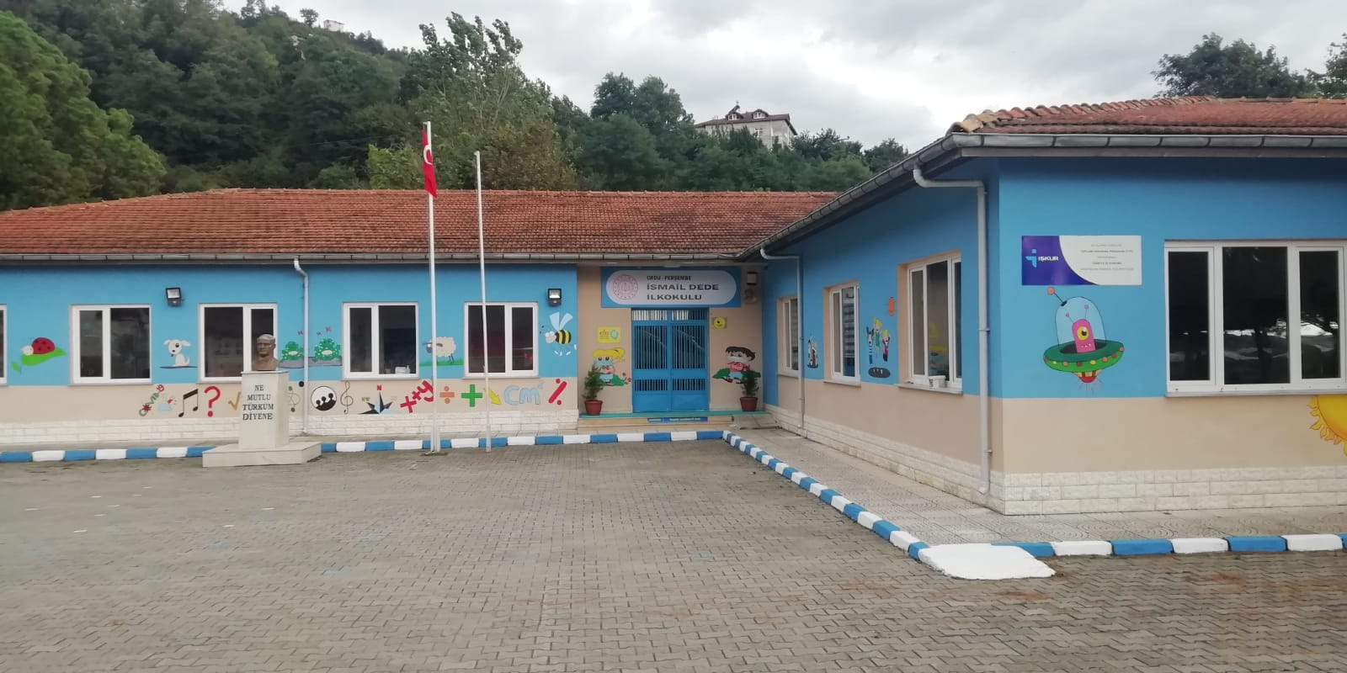

Kurumumuz 1944 yılından beri yöre halkına hizmet veren bir eğitim kurumudur. Ordu Merkeze 33 km, Perşembe ilçesine 20 km uzaklıkta bir sahil mahallesi okuludur. Daha önce adı Kovanlı İlköğretim Okulu olan okulumuz 2007 yılında yine okulumuz mezunlarından iş adamı Hakkı DEDE Beyefendi tarafından dedesi adına yapılmıştır.
Okulumuzda, 2022-2023 Eğitim Öğretim döneminde 4 sınıf, 2 özel eğitim sınıfı,1 anasınıfı olmak üzere toplam 7 şubede öğretim yapılmaktadır.
Anasınıfı: 15 Öğrenci, Öğretmen Gülay KILIÇİN,
1/A Sınıfı. 9 Öğrenci, Öğretmen Güven GÜL,
2/A Sınıfı:9 Öğrenci, Öğretmen İlknur ŞENEL SÜZGÜN,
3/A Sınıfı: 10 Öğrenci, Öğretmen Ali Fatih TIĞLI,
4/A Sınıfı: 11 Öğrenci, Öğretmen Hatice Gamze KESKİN,
Özel Eğitim Sınıfı 4: 1 Öğrenci, Öğretmen Ozan KARAMUSTAFA.
Özel Eğitim Sınıfı 2: 1 Öğrenci, Öğretmen Özge SÖNMEZ SÜMER

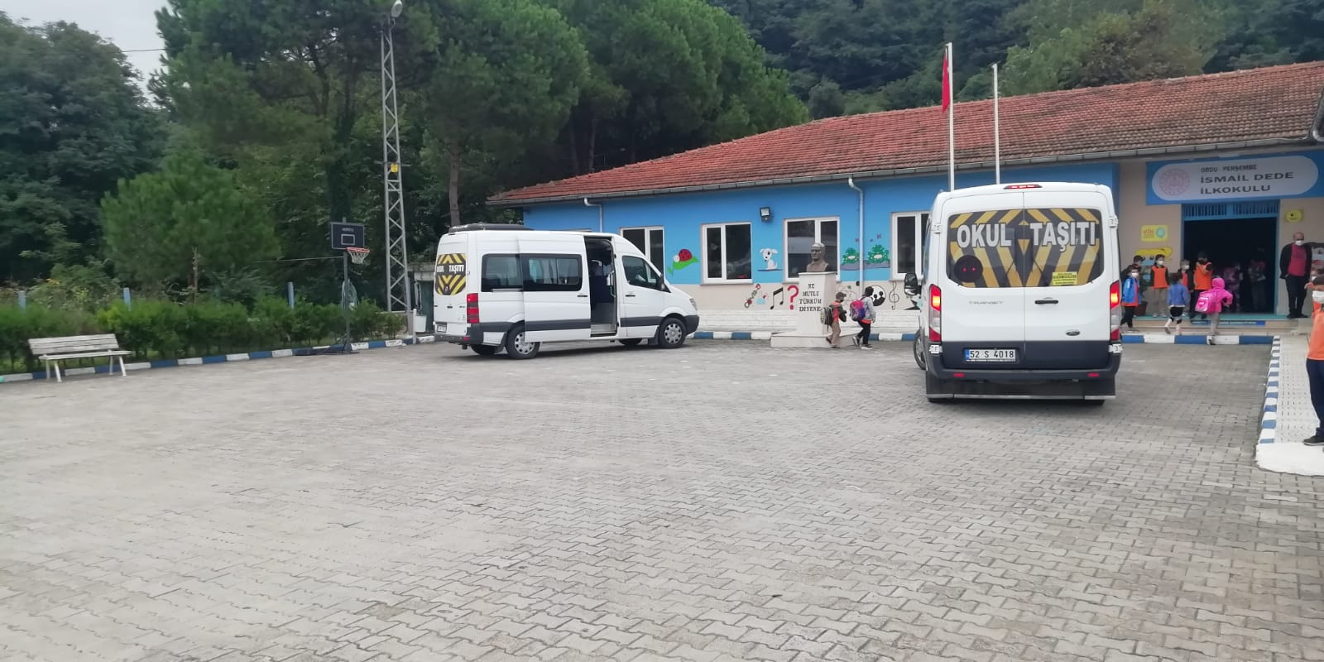

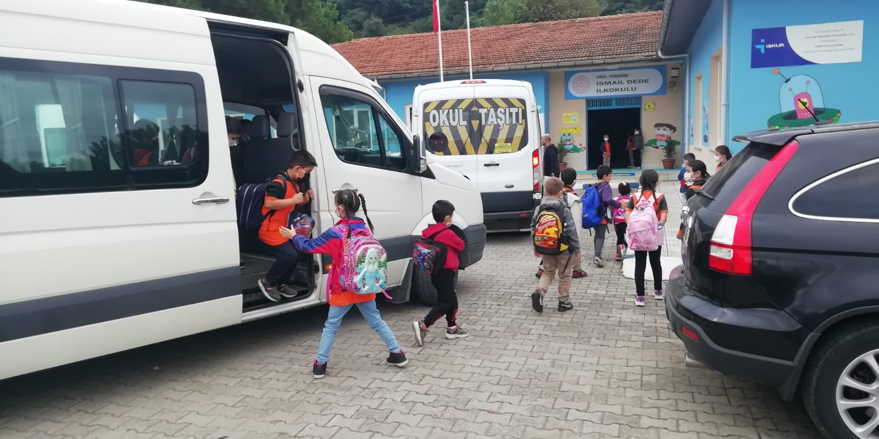

Okulumuz taşıma kapsamında olup, öğrencilerimizin tamamı civar mahallelerden 7 araçla taşınmaktadır.
1/A SINIFIMIZ
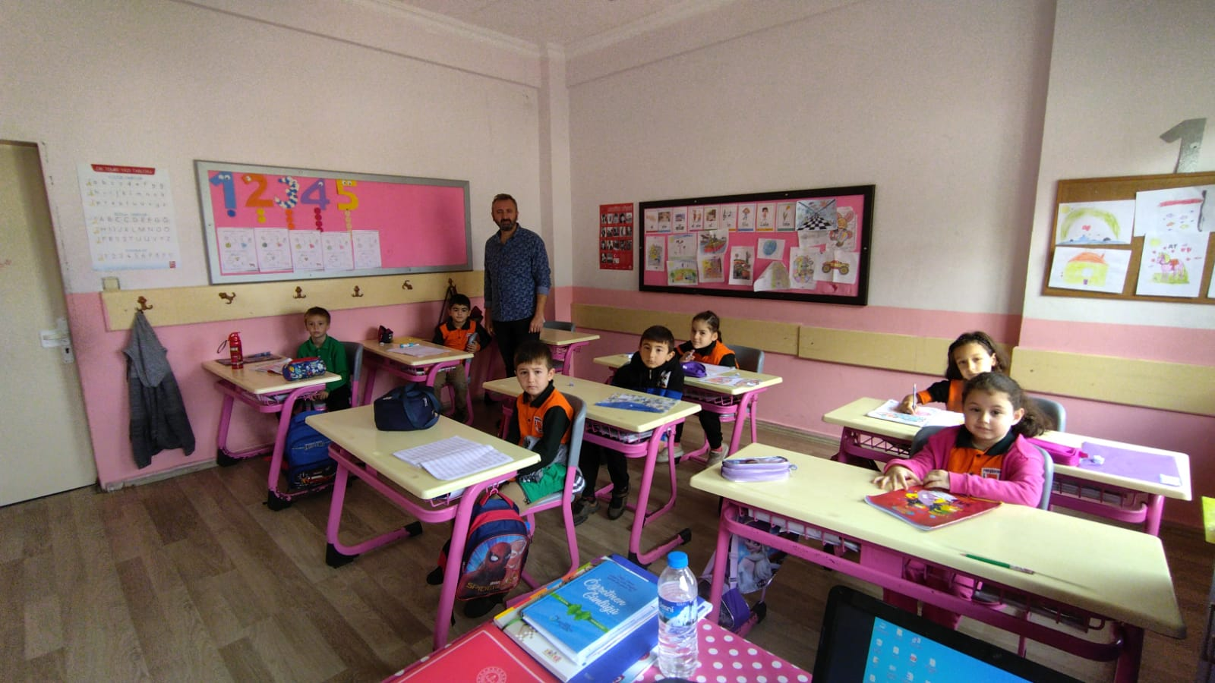
2/A SINIFIMIZ
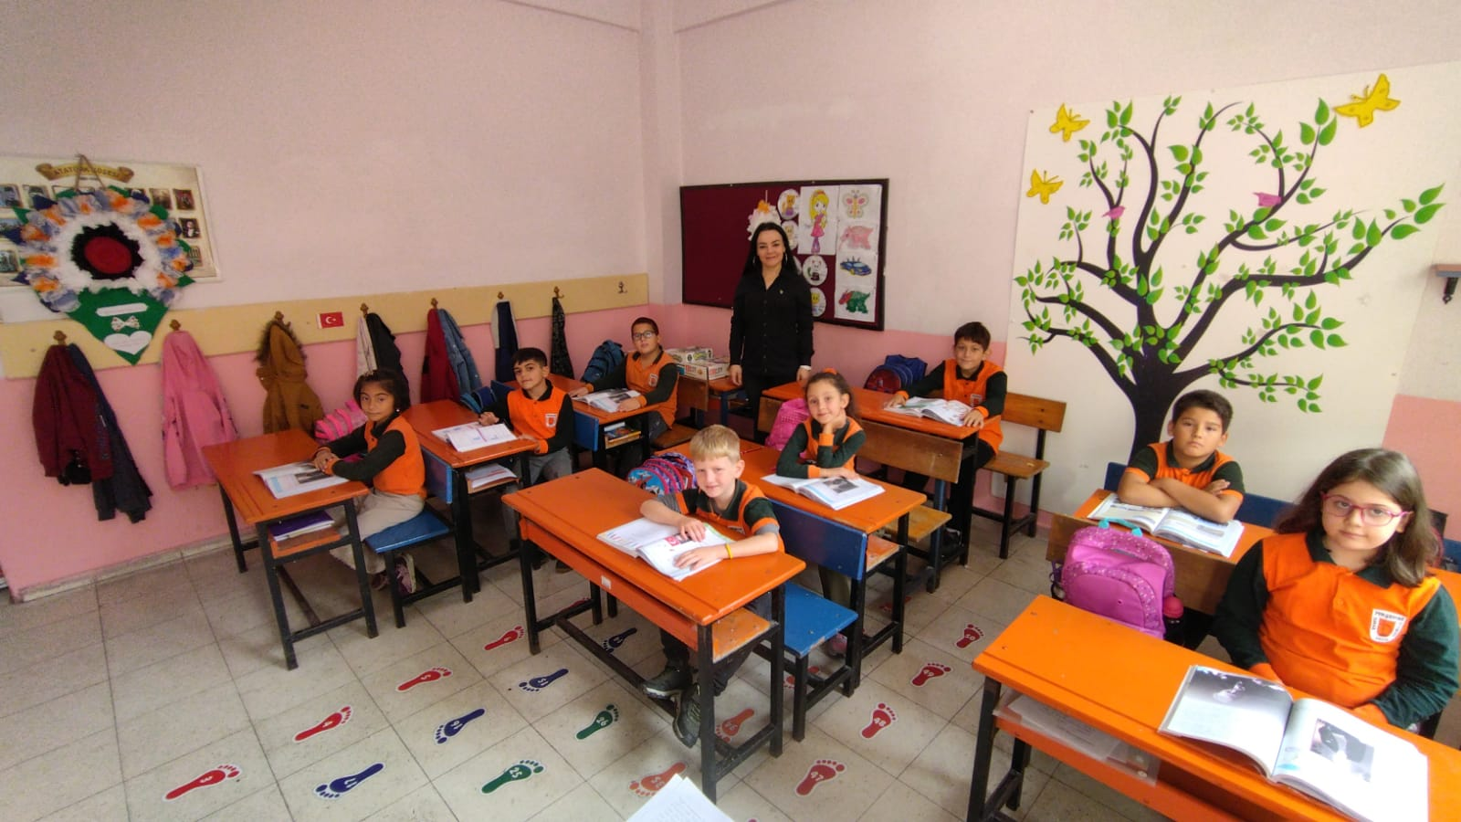

3/A SINIFIMIZ
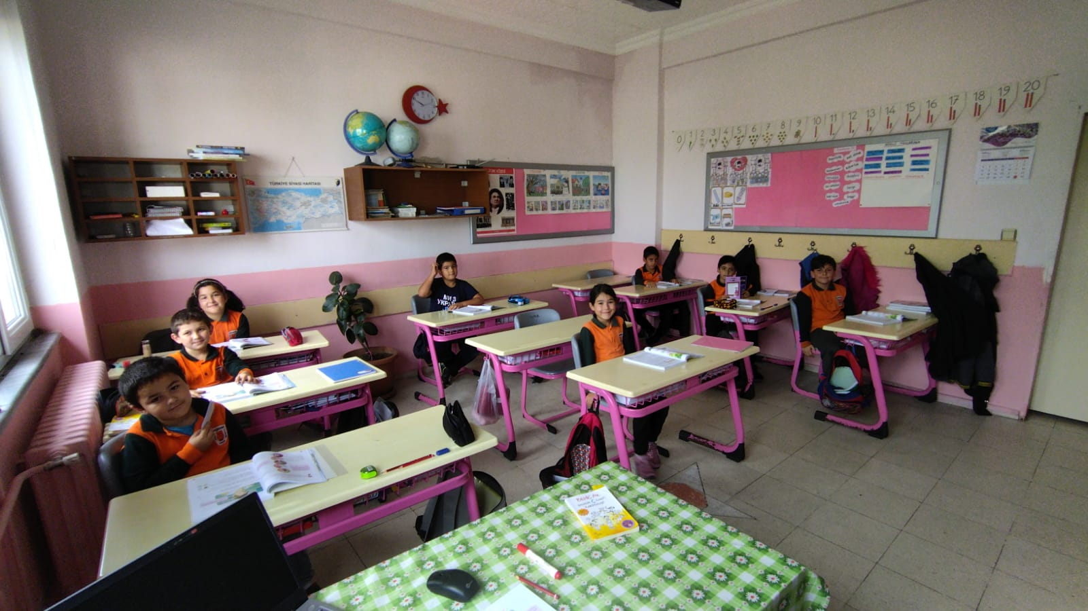
4/A SINIFIMIZ
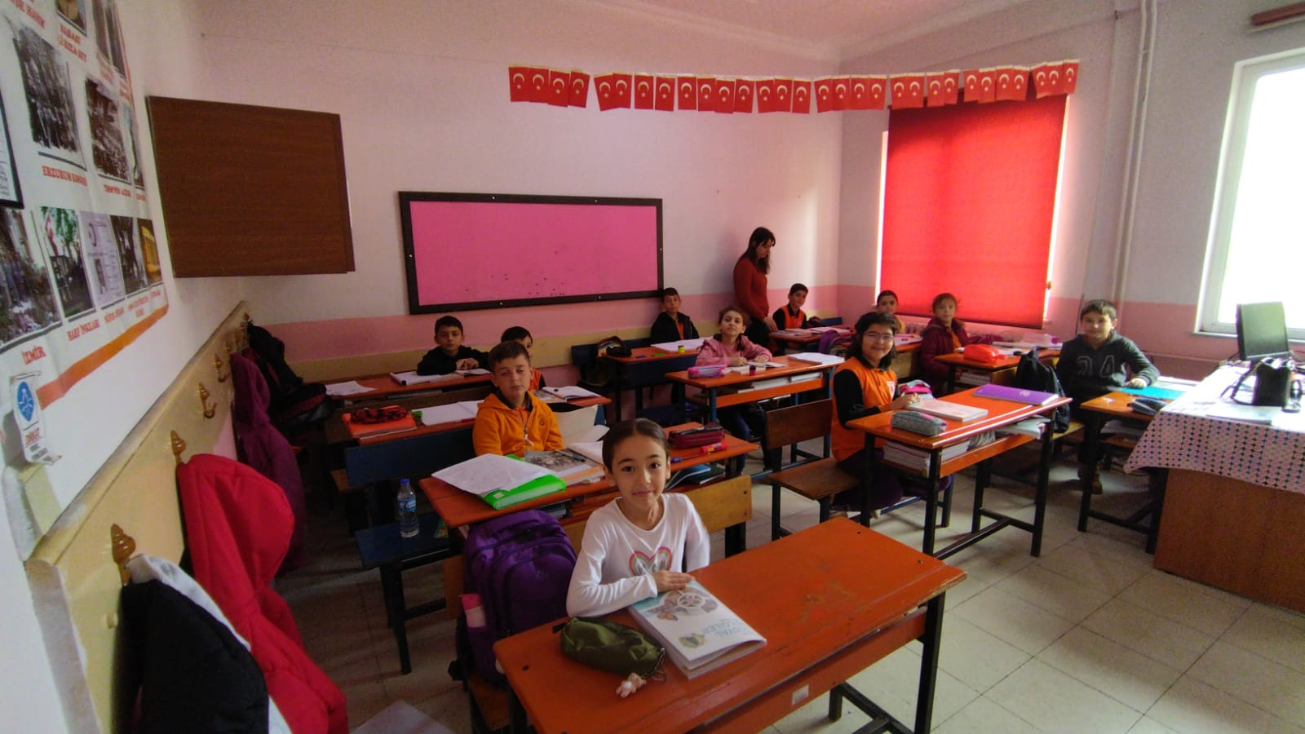

ÖZEL EĞİTİM SINIFIMIZ (4.SINIF)
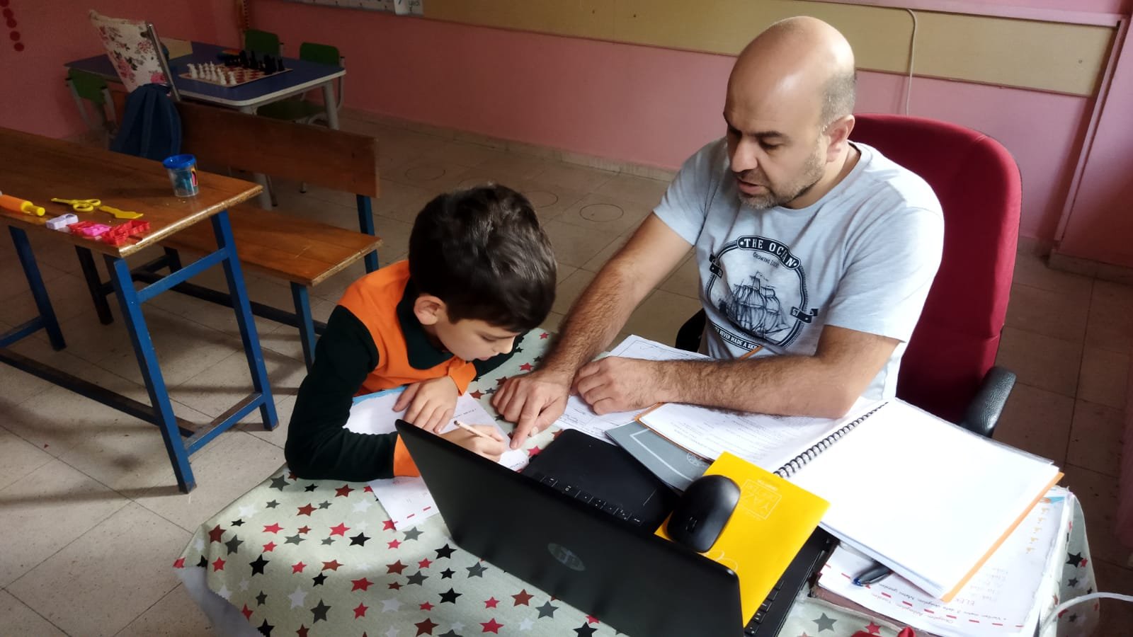

ÖZEL EĞİTİM SINIFIMIZ (2.SINIF)
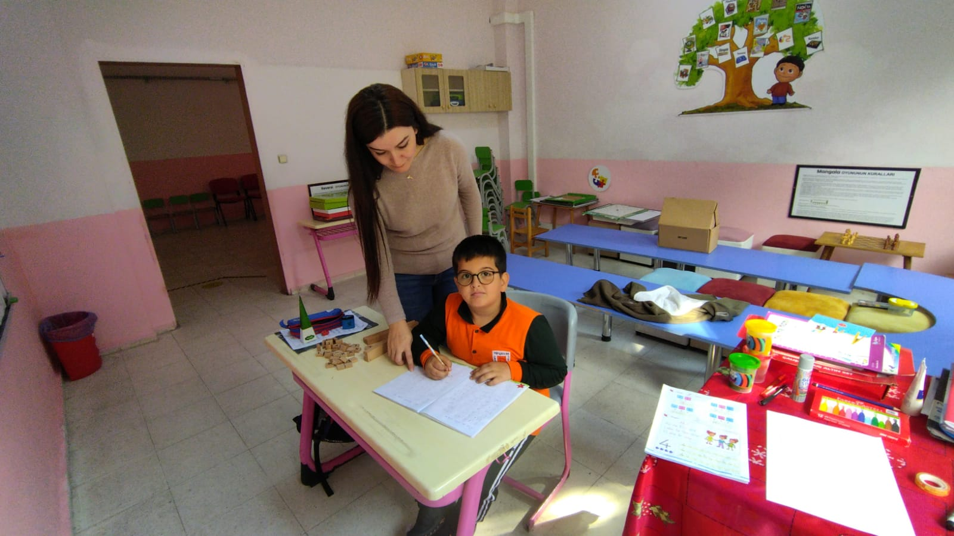

ANA SINIFIMIZ
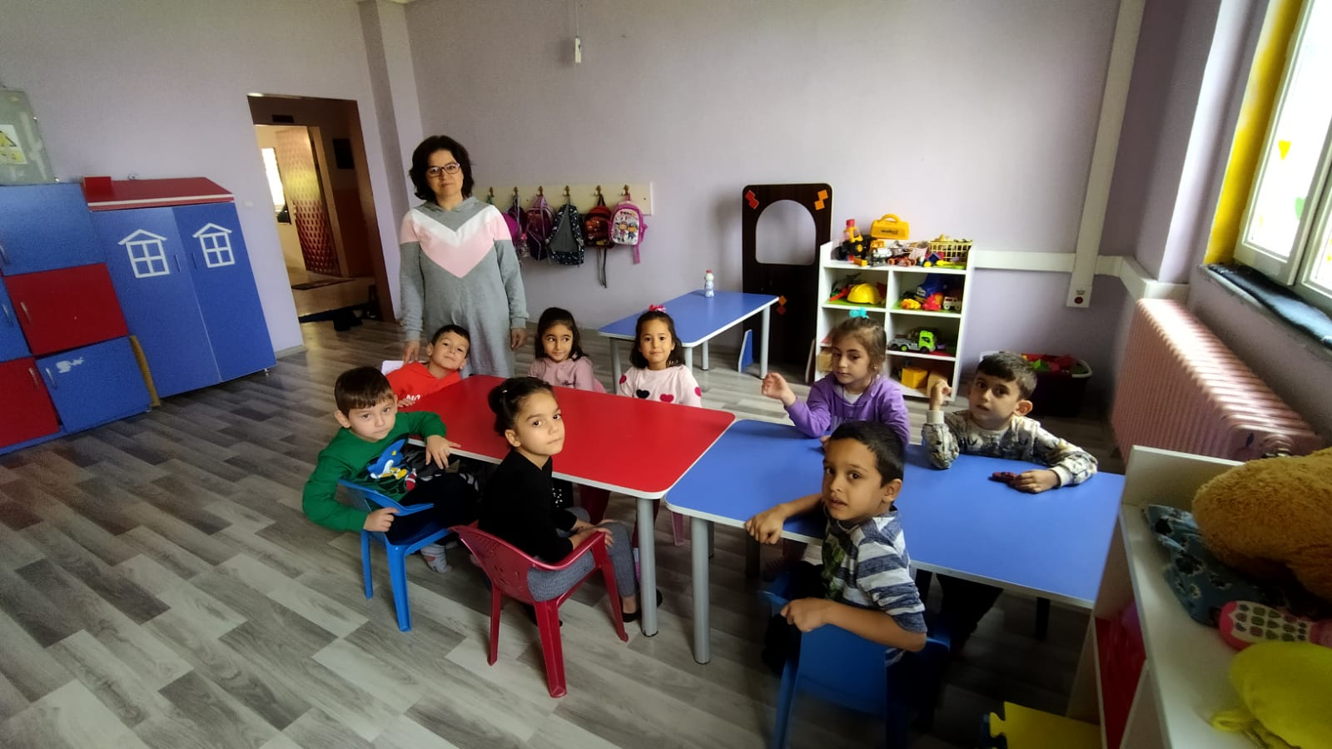

YEMEKHANEMİZ
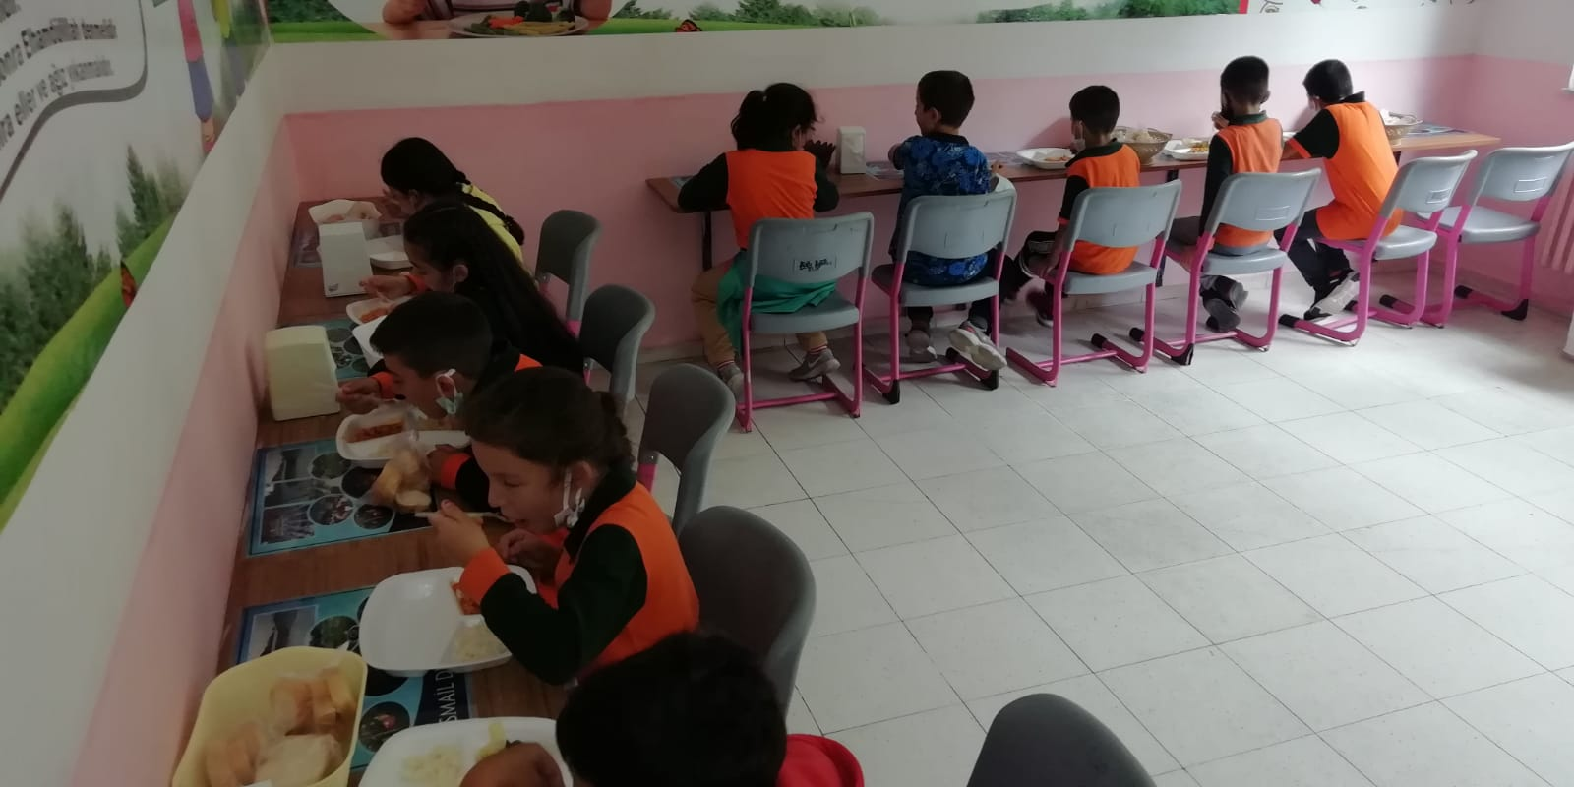

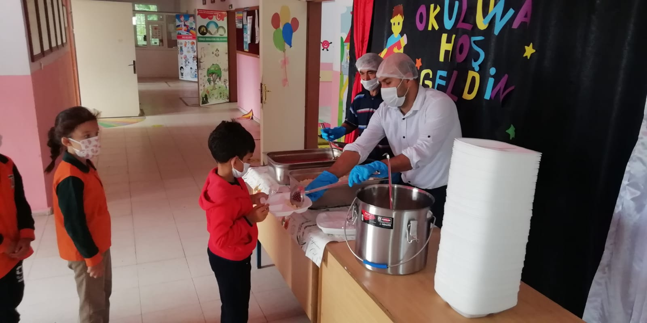

AKIL VE ZEKÂ SINIFIMIZ
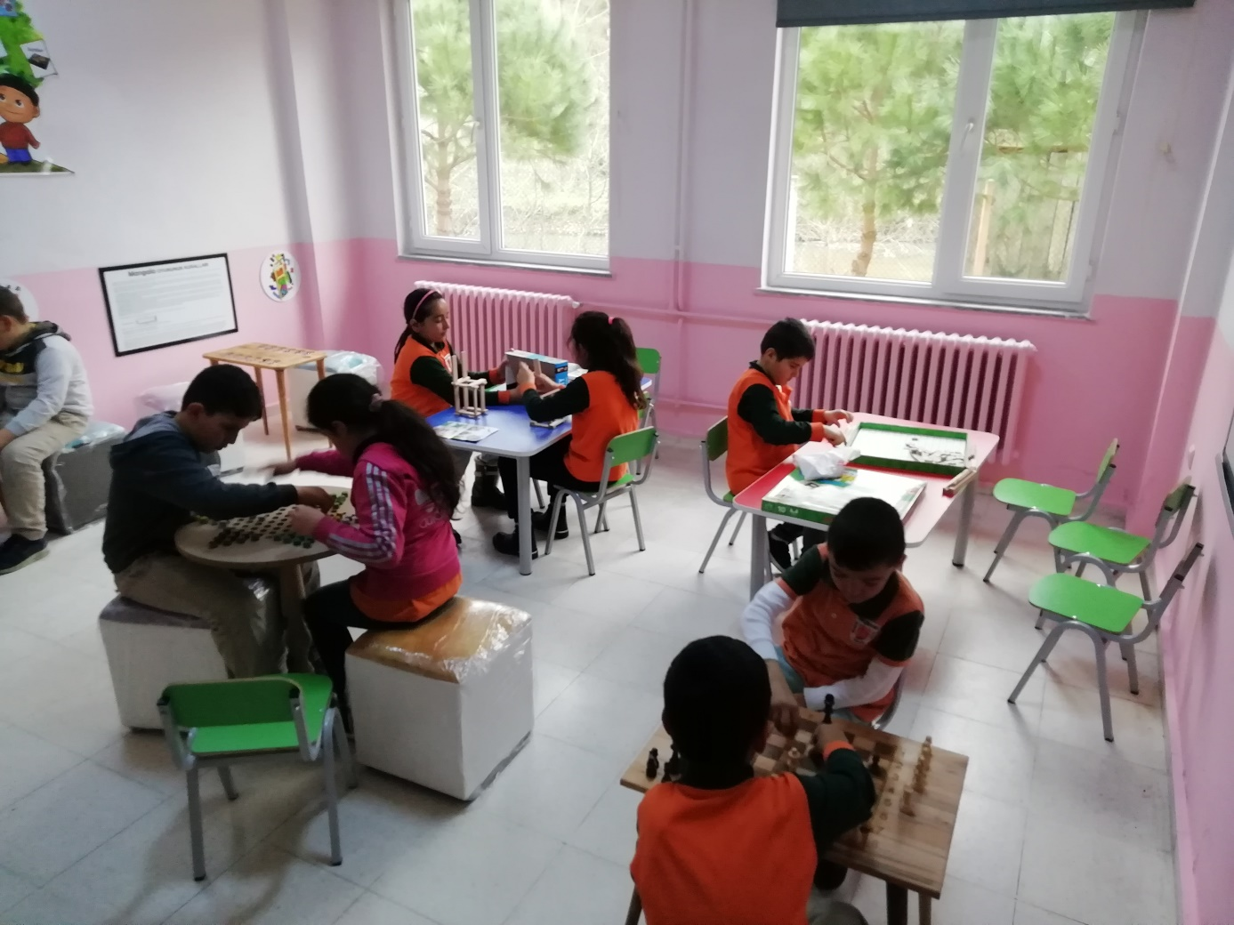
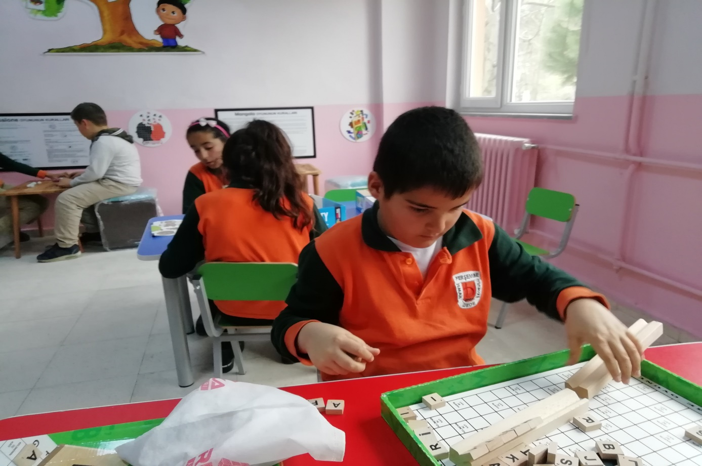

SİNEMA ODAMIZ

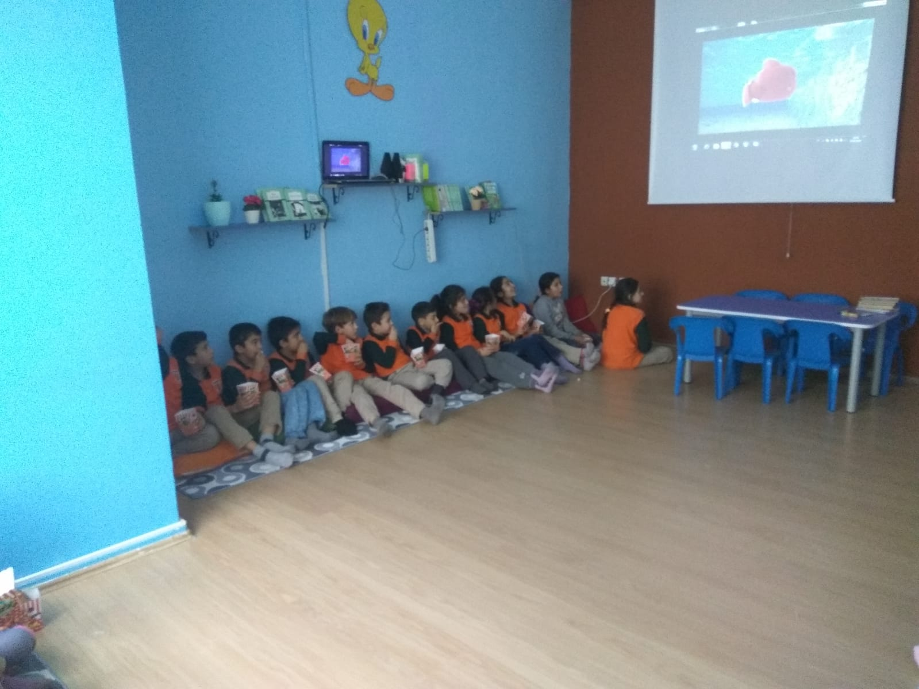
MARANGOZ ATÖLYEMİZ

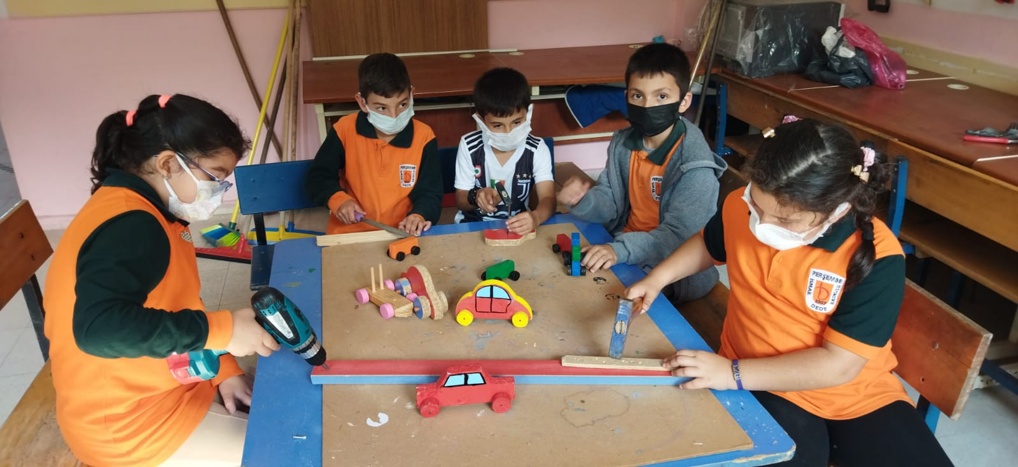

HALI SAHAMIZ
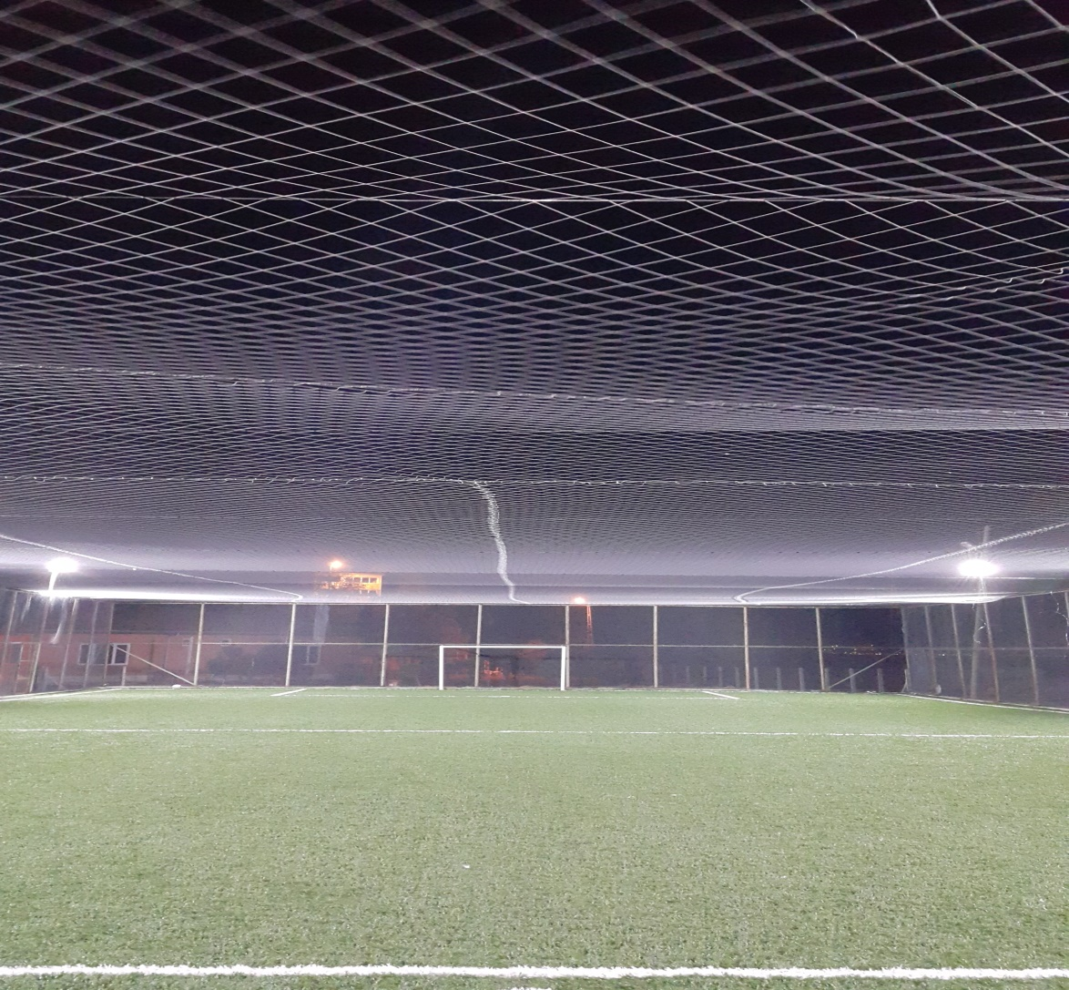
SERAMIZ
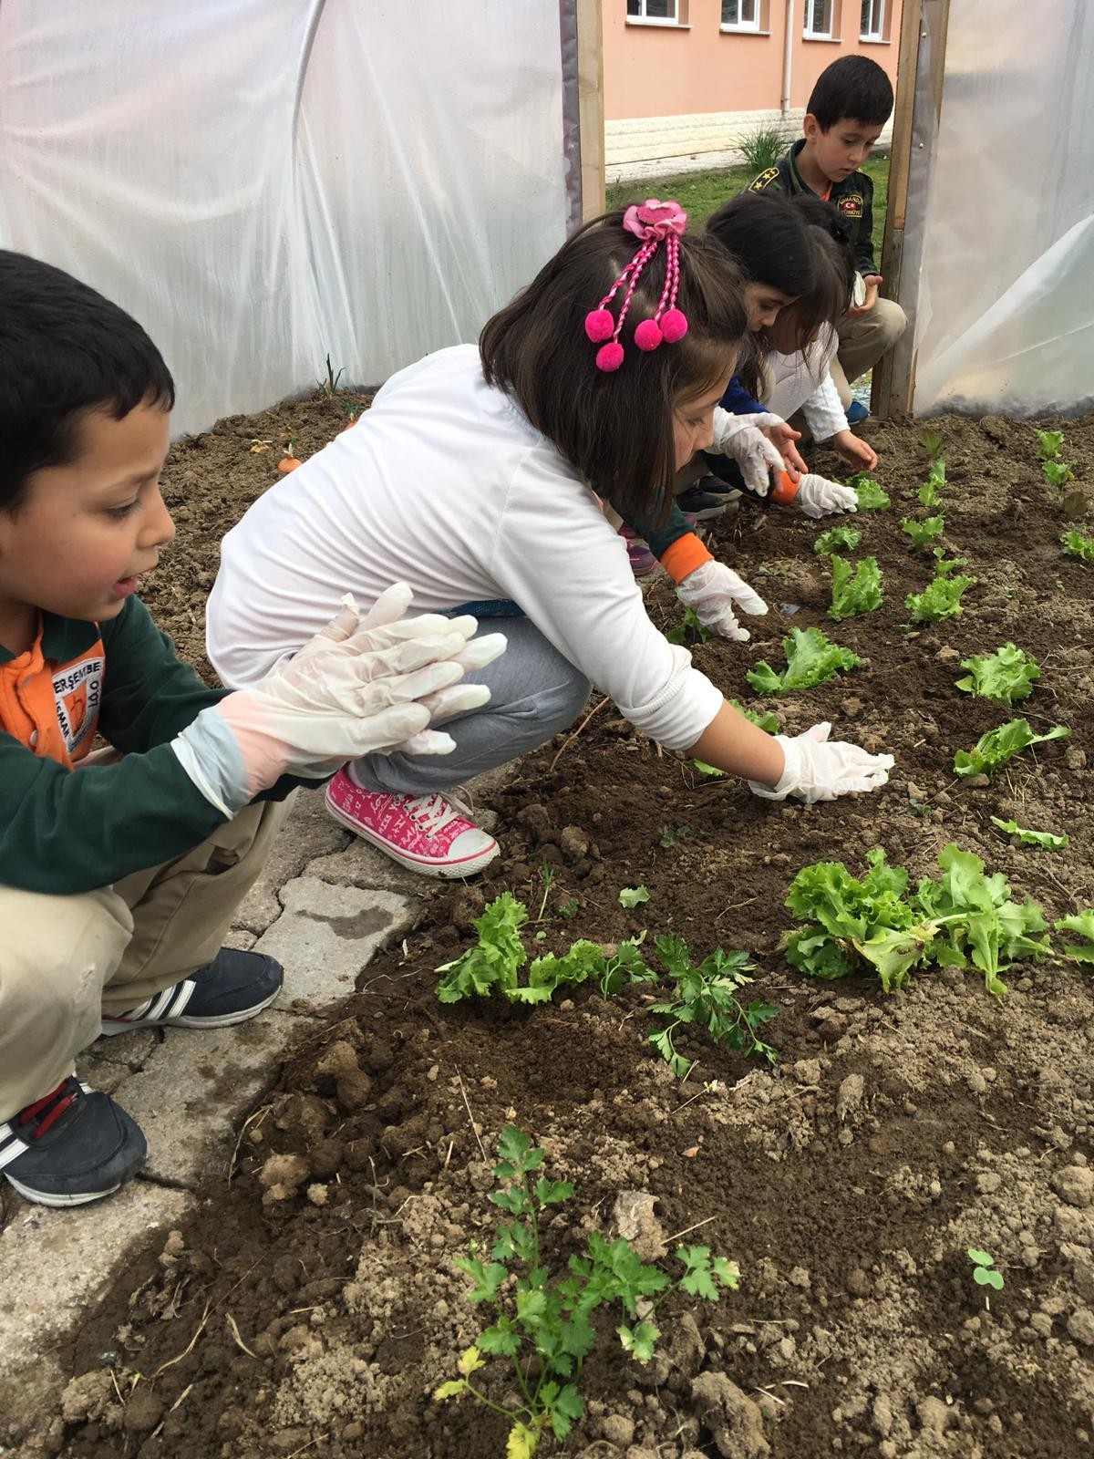

BAHÇEMİZ
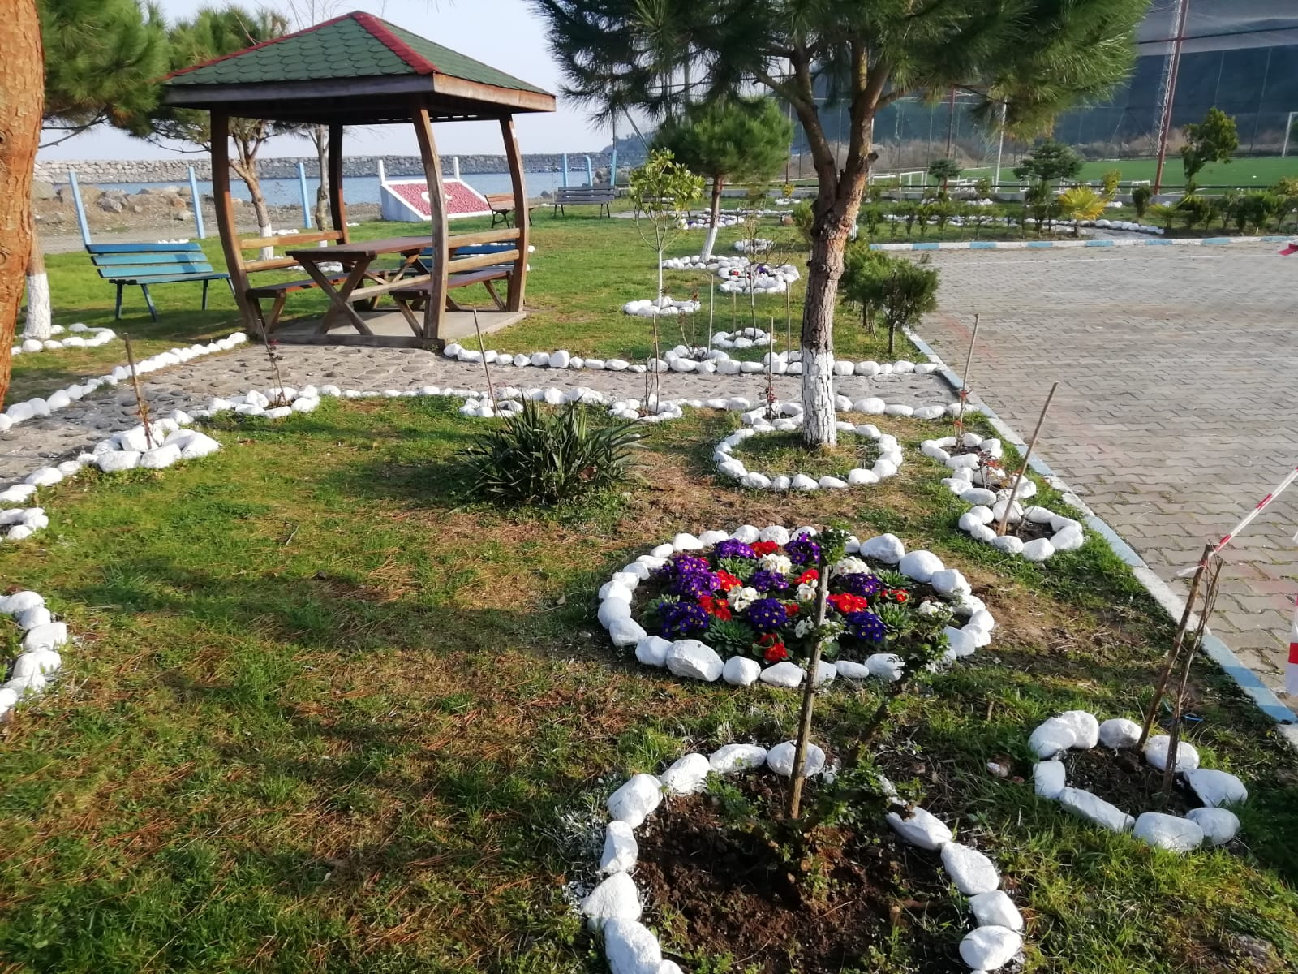
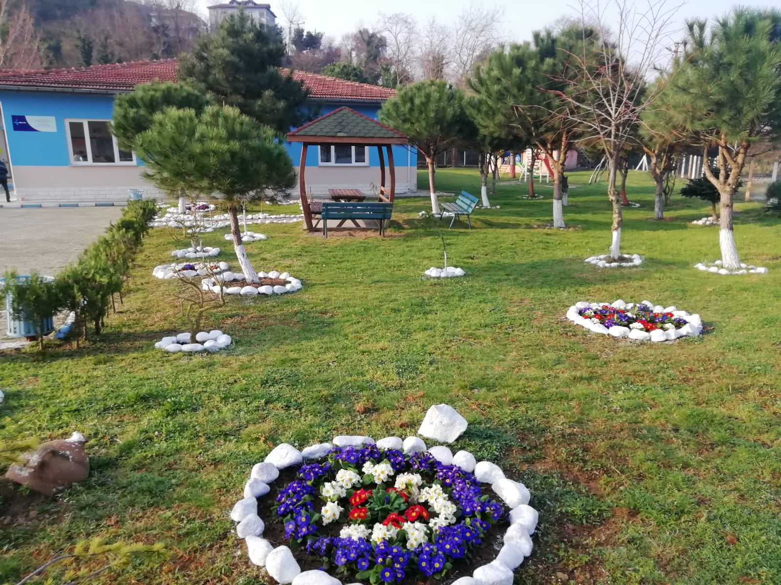

GELENEKSEL İFTARIMIZ
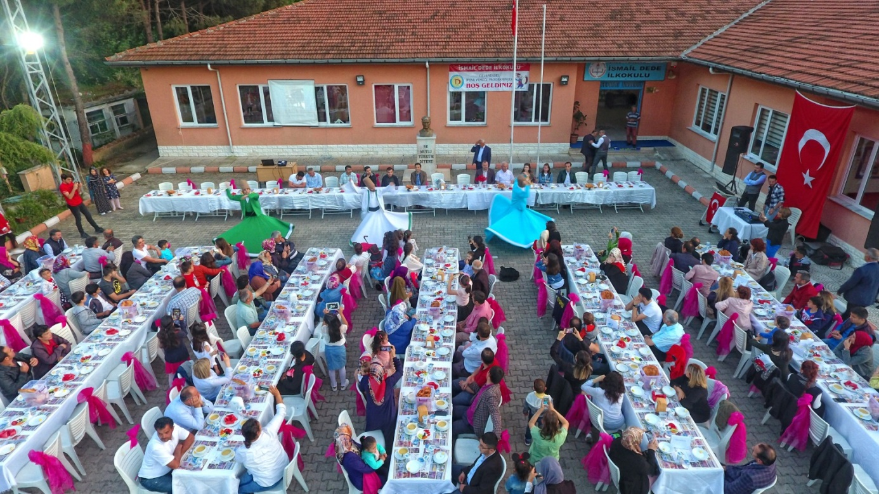
HAMSİ ŞENLİĞİMZ
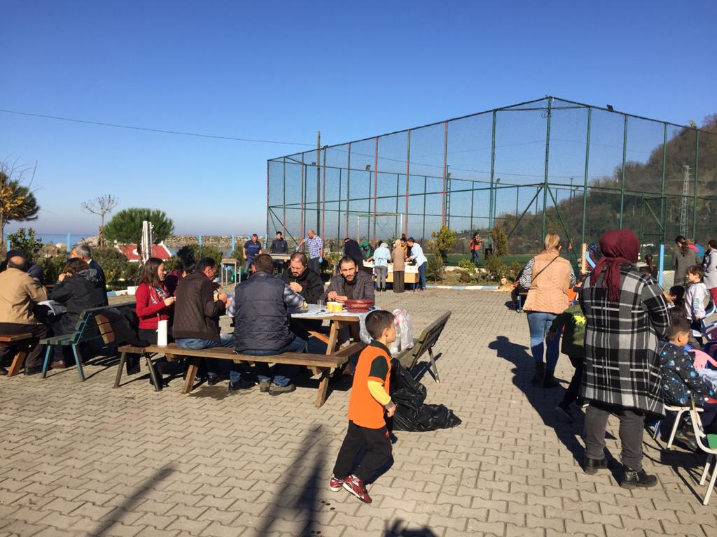

YILSONU MEZUNİYET VE ÖDÜL TÖRENİMİZ

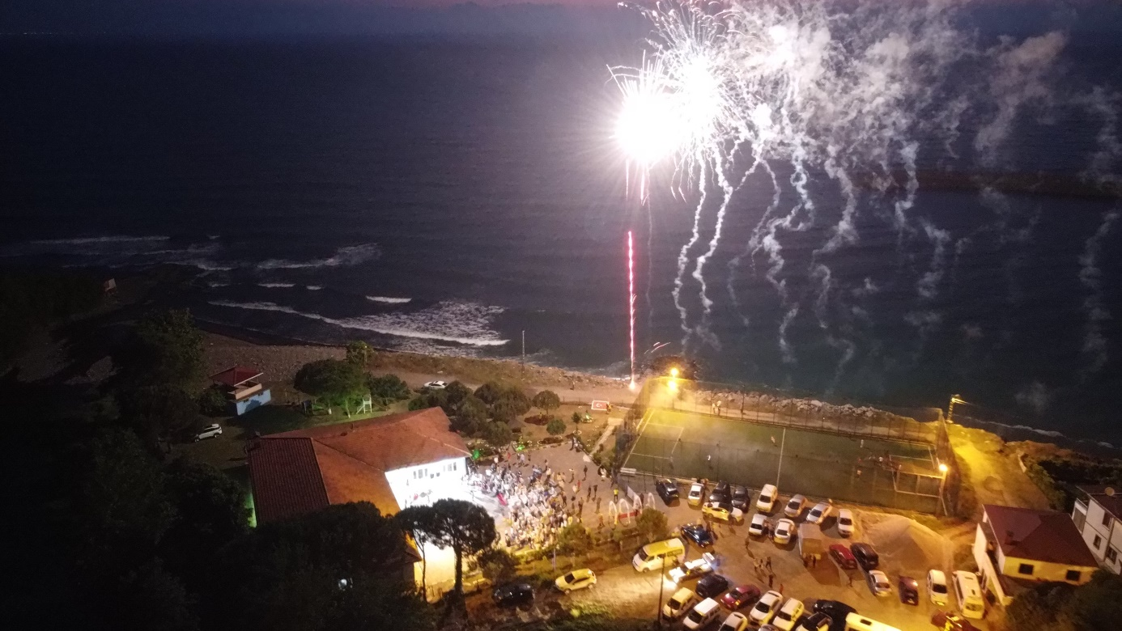
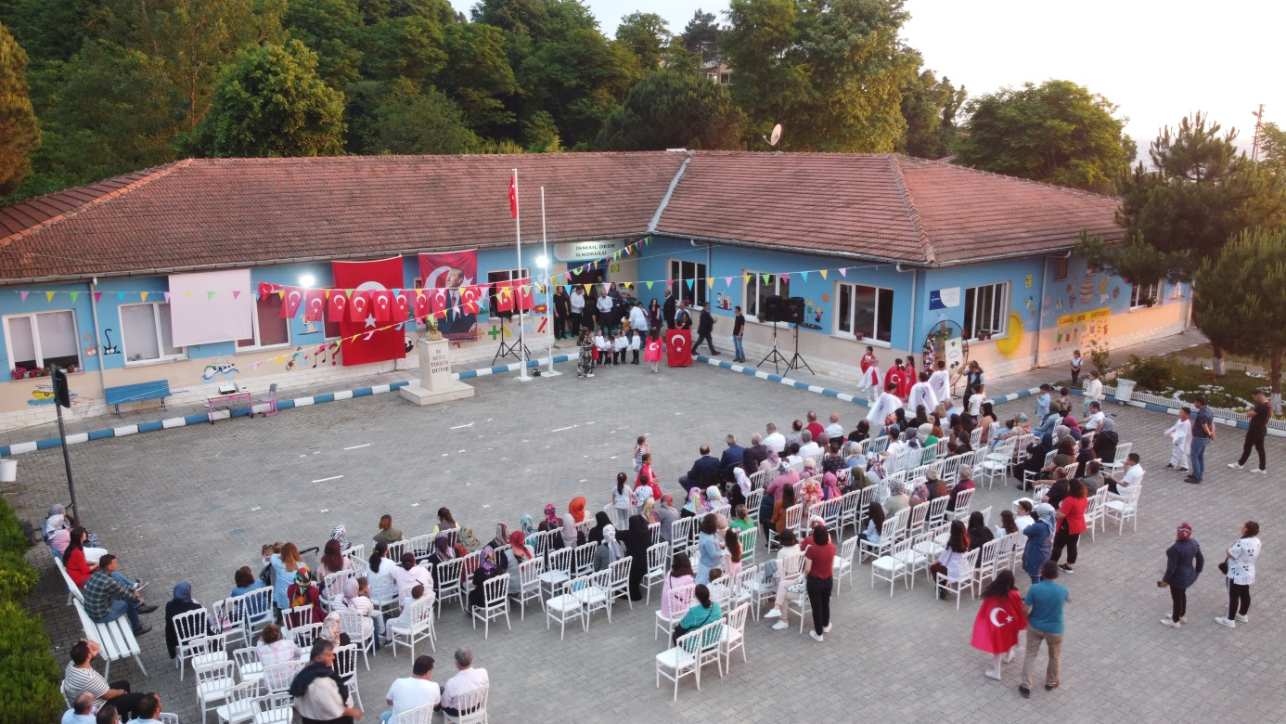

ARZ EDERİM.

